ACO Kastenrinne Hygiene NFH 200x4030/ V2AStutzen zentrisch 2015/2015
ACO Haustechnik

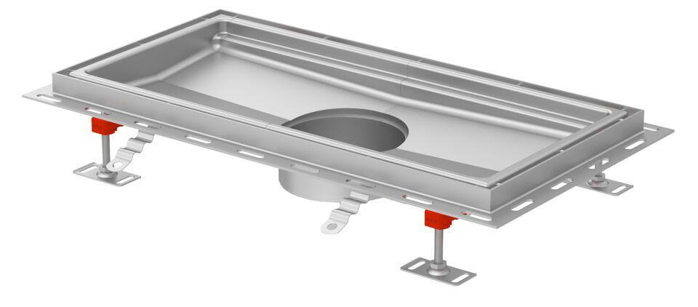Eigenschaften
GTIN:
4002626990013
HAN:
9620.40.40

